

**Modelo de secuencia**

|  |  |  |  |
| --- | --- | --- | --- |
| Nombre del proyecto: | Diagnóstico de plagas en los cultivos de la región. | | |
| Alias del proyecto: | Hospiplant | | |
| Versión: | 1.0 | Fecha última  modificación: | 16/06/2017 |

**Diagrama relacional**

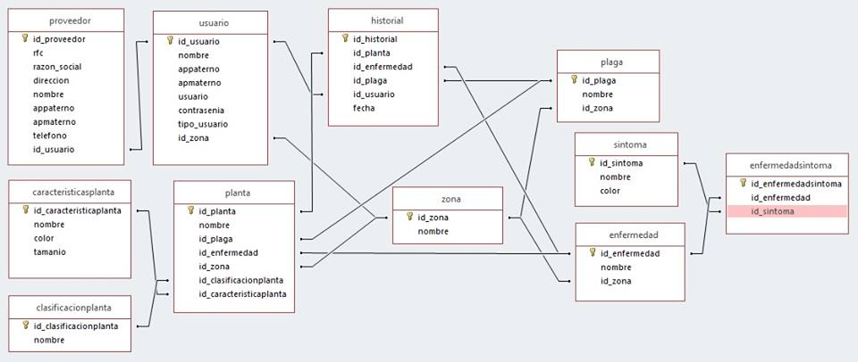

**SCRIP**

create database hospiplant;

create table usuario(

    id_usuario int not null,

    nombre varchar(25),

    appaterno varchar(20),

    apmaterno varchar(20),

    usuario varchar(15),

    contrasenia varchar(15),

    tipo_usuario varchar(10),

    telefono varchar(15),

    correo varchar(30),

    fecha timestamp,

    estatus bit,

    primary key(id_usuario)

);

create table zona(

    id_zona int not null,

    nombre varchar(30),

    latitud float,

    longitud float,

    primary key(id_zona)

);

create table planta(

    id_planta int not null,

    nombre_comun varchar(25),

    nombre_cientifico varchar(25),

    descripcion varchar(40),

    id_zona int not null,

    primary key(id_planta),

    FOREIGN KEY (id_zona) REFERENCES zona(id_zona)

);

create table agricultor(

    id_agricultor int not null,

    id_usuario int not null,

    id_planta int not null,

    primary key(id_agricultor),

    FOREIGN KEY (id_usuario) REFERENCES usuario(id_usuario),

    FOREIGN KEY (id_planta) REFERENCES planta(id_planta)

);

create table proveedor(

    id_proveedor int not null,

    RFC varchar(30),

    razon_social varchar(30),

    id_usuario int not null,

    primary key(id_proveedor),

    FOREIGN KEY (id_usuario) REFERENCES usuario(id_usuario)

);

create table sintoma(

    id_sintoma int not null,

    nombre varchar(25),

    descripcion varchar(30),

    primary key(id_sintoma)

);

create table enfermedad(

    id_enfermedad int not null,

    nombre varchar(30),

    descripcion varchar(40),

    id_sintoma int not null,

    primary key(id_enfermedad),

    FOREIGN KEY (id_sintoma) REFERENCES sintoma(id_sintoma)

);

create table planta_enfermedad(

    id_planta_enfermedad int not null,

    id_sintoma int not null,

    id_planta int not null,

    primary key(id_planta_enfermedad),

    FOREIGN KEY (id_sintoma) REFERENCES sintoma(id_sintoma),

    FOREIGN KEY (id_planta) REFERENCES planta(id_planta)

);

create table publicacion(

    id_publicacion int not null,

    fecha timestamp,

    categoria varchar(30),

    id_proveedor int not null,

    primary key(id_publicacion),

    FOREIGN KEY (id_proveedor) REFERENCES proveedor(id_proveedor)

);

create table historial(

    id_historial int not null,

    fecha timestamp,

    descripcion varchar(30),

    id_usuario int not null,

    primary key(id_historial),

    FOREIGN KEY (id_usuario) REFERENCES usuario(id_usuario)

);

create table tratamiento(

    id_tratamiento int not null,

    nombre varchar(30),

    descripcion varchar(50),

    id_enfermedad int not null,

    id_proveedor int not null,

    primary key(id_tratamiento),

    FOREIGN KEY (id_enfermedad) REFERENCES enfermedad(id_enfermedad),

    FOREIGN KEY (id_proveedor) REFERENCES proveedor(id_proveedor)

);

create table mensaje(

    id_mensaje int not null,

    id_usuarioenvia int not null,

    id_usuariorecibe int not null,

    notificacion varchar(30),

    primary key(id_mensaje),

    FOREIGN KEY (id_usuarioenvia) REFERENCES usuario(id_usuario),

    FOREIGN KEY (id_usuariorecibe) REFERENCES usuario(id_usuario)

);